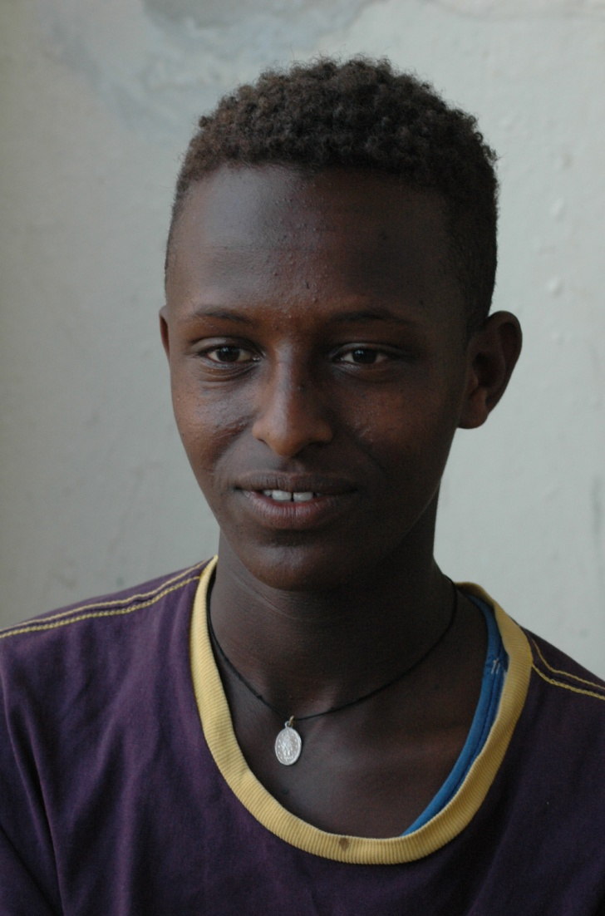
Navn:10: Brhanu Domoz
Dreng/pige: M
Alder: 15
Årstal ankomst til børnehjemmet ? 2007
Fra hvilken by/område/familiebaggrund? Mekele. Forældre blev skilt. Moren døde og faren var forsvundet. Naboer bragte ham til børnehjemmet.

Hvilken klasse går du i? 6
Hvilke fag kan du bedst lide? samfundsfag
Hvad er din yndlingsbeskæftigelse? Lektier + fodboldteam:HAB
Hvilken uddannelse kunne du tænke dig? læge
Hvilken skole går du i og hvor langt har du til skole? New Millenium. Privat. Har scholarship. Går der hele dagen.
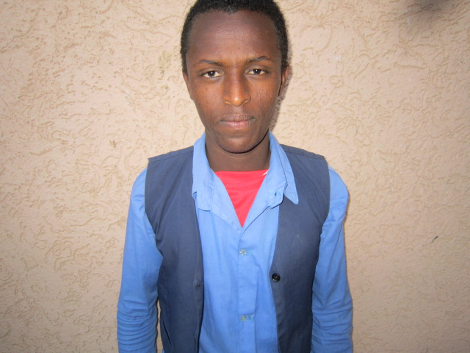2014

